KONGRES WIOSEK TEMATYCZNYCH W POLSCE
MARÓZ – KAMIONKA 5 -6 MAJA 2017

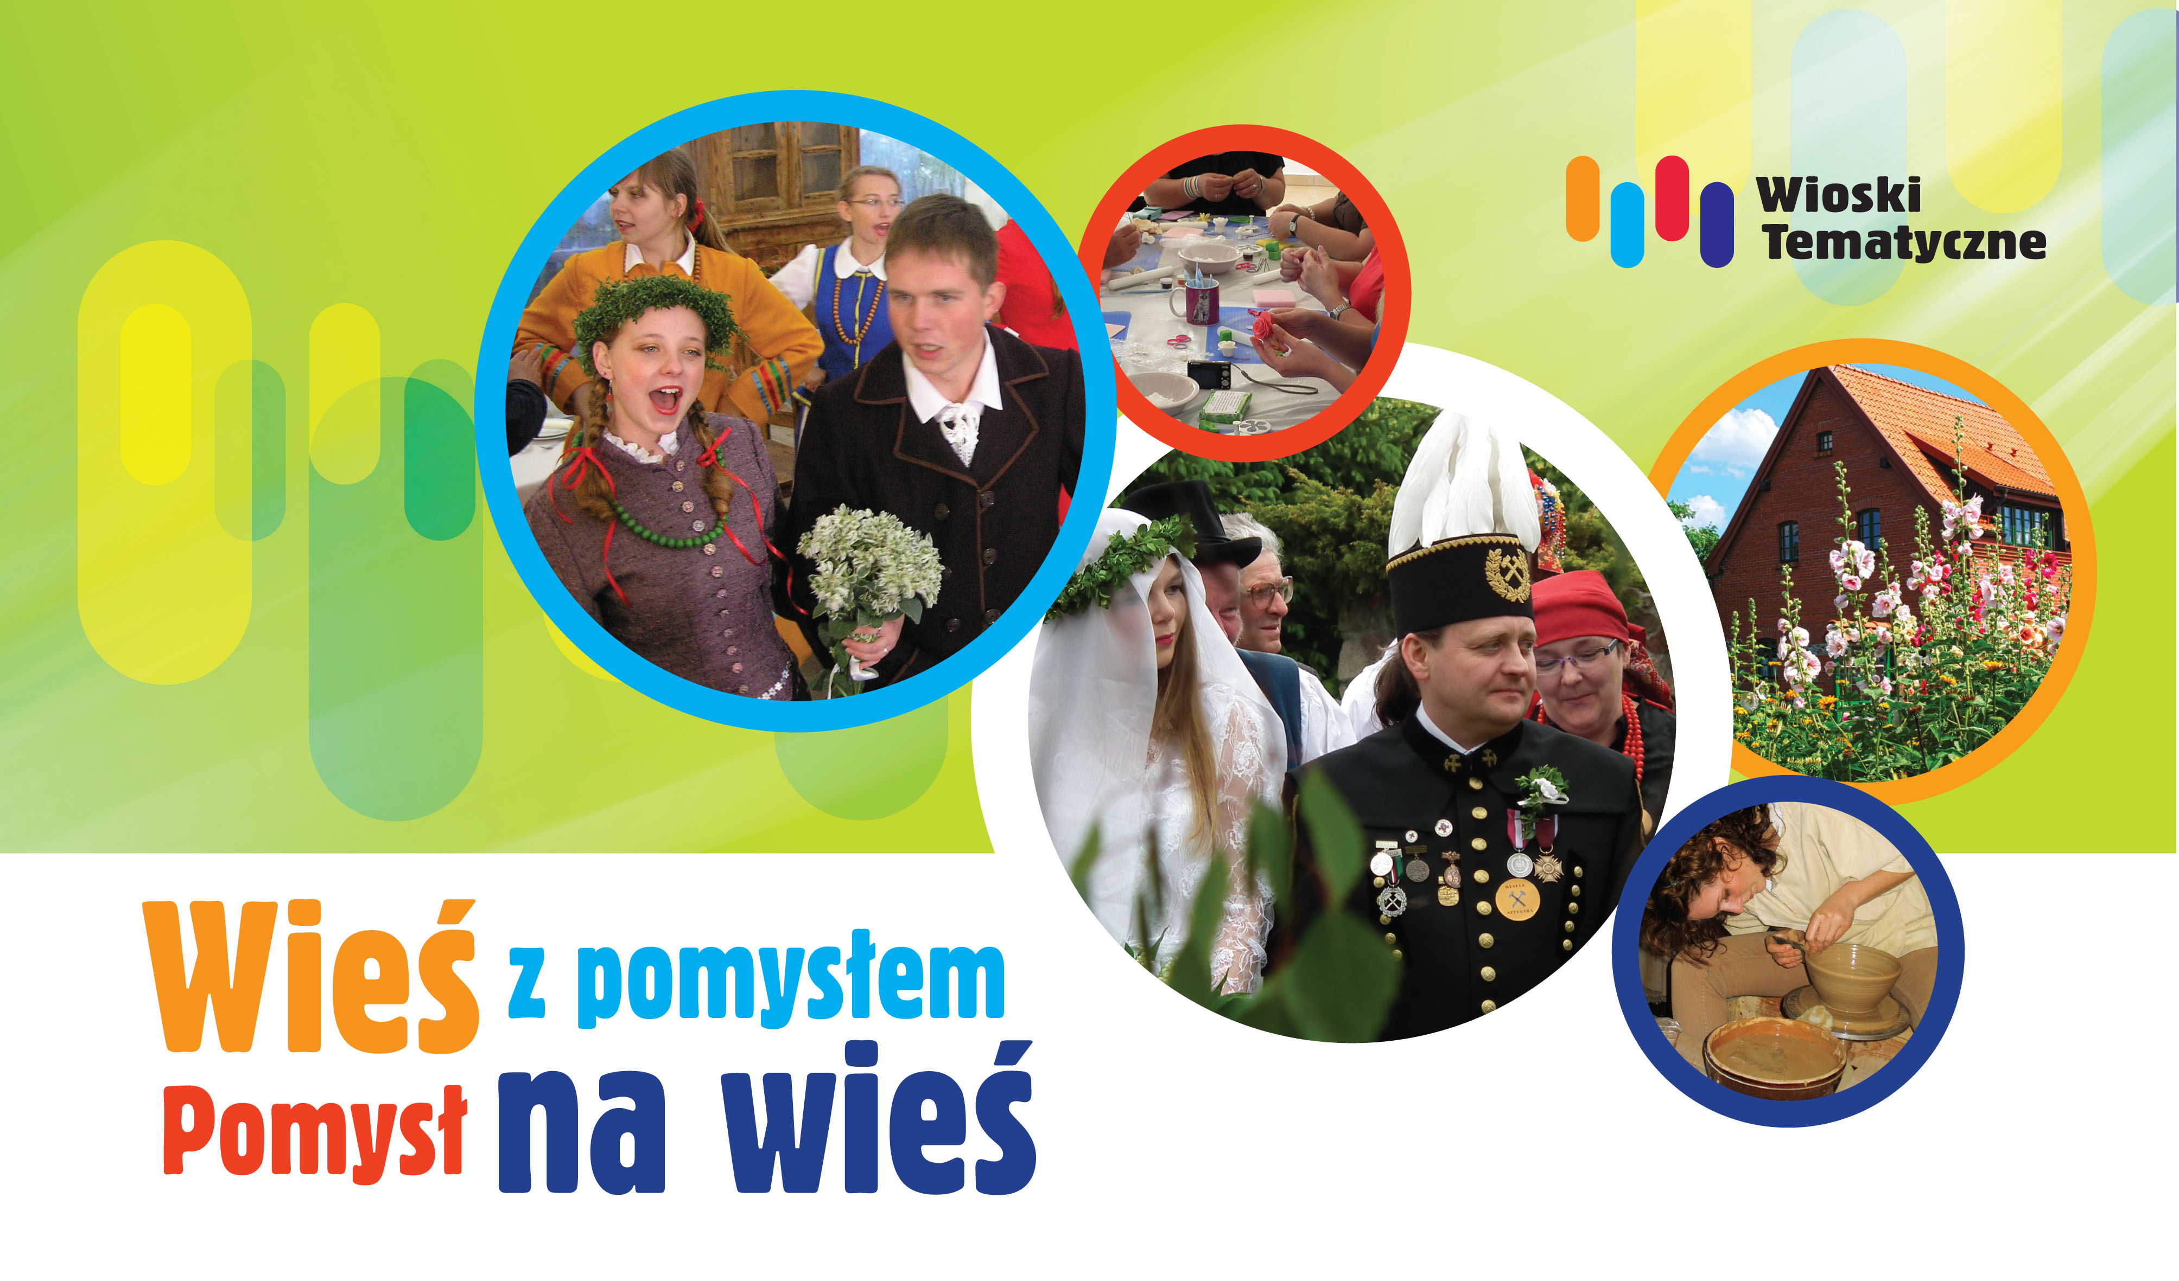

Zapraszamy na Mazury na II Kongres Wiosek Tematycznych. W kongresie zaplanowano udział przedstawicieli kilkudziesięciu polskich wiosek tematycznych z Polski. Podczas kongresu zaprezentowane zostaną doświadczenia i sukcesy wiosek tematycznych i produkty turystyczne wiosek. Porozmawiamy o skutecznych metodach aktywizacji mieszkańców wsi, zasadach kreowania ofert turystycznych oraz skutecznym marketingu działań wiosek tematycznych. II dnia kongresu zorganizujemy jarmark wiosek tematycznych podczas wydarzenia „Pamiętajmy o ogrodach” w Kamionce – siedzibie Garncarskiej Wioski. Udział w kongresie jest bezpłatny. Uczestnicy pokrywają we własnym zakresie koszty podróży. Przejazdy podczas kongresu zapewniają bezpłatnie organizatorzy.

Kongres Wiosek Tematycznych organizowany jest w ramach projektu „Wieś z pomysłem – pomysł na wieś” dofinansowanego ze środków Ministerstwa Rodziny, Pracy i Polityki Społecznej w ramach Programu Fundusz Inicjatyw Obywatelskich

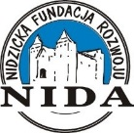

„Wieś z pomysłem – pomysł na wieś”

KARTA ZGŁOSZENIA UDZIAŁU W KONGRESIE
Miejsce:
I dzień -Ośrodek wczasowy REWITA WDW Waplewo w Marózie (gmina Olsztynek),
II dzień – Garncarska Wioska w Kamionce (gmina Nidzica)
Termin: 5-6 maja 2017 roku
Imię i nazwisko uczestnika
Nazwa organizacji/instytucji/firmy
Adres | Miejscowość, kod pocztowy  Ulica
Telefon
E-mail

Udział w kongresie jest bezpłatny. W kongresie może uczestniczyć maksymalnie 5 osób z jednej organizacji. Kartę zgłoszenia udziału w kongresie prosimy przesłać do dnia 24 kwietnia 2017 roku e-mail: nida@nida.pl, wioskitematyczne@nida.pl, pocztą: Nidzicka Fundacja Rozwoju NIDA, 13-100 Nidzica, ul. Rzemieślnicza 3
Oświadczenie o wyrażeniu zgody na przetwarzanie danych osobowych do celów sprawozdawczych:
Wyrażam zgodę na przetwarzanie moich danych osobowych, zgodnie z ustawą z dn. 29.08.1997 r. o ochronie danych osobowych (Dz. U. 2002 r. Nr 101, poz. 926 ze zm.), dla potrzeb niezbędnych do celów sprawozdawczych. Oświadczam też, że swoje dane osobowe przekazuję dobrowolnie i jestem świadomy swojego prawa dostępu do ich treści oraz ich poprawiania.
Data, miejscowość………………………………………………. Podpis …………………………………………

„Wieś z pomysłem – pomysł na wieś”

Program II Ogólnopolskiego Kongresu Wiosek Tematycznych 5-6 maja 2017 roku
Miejsce Kongresu I dzień -Ośrodek wczasowy REWITA WDW Walpewo w Marózie (gmina Olsztynek), II dzień – Garncarska Wioska w Kamionce (gmina Nidzica)

Godzina | Dzień I: 5 maja 2017
10.00 - 12.00 | Recepcja
11.00 – 12.00 | Rejestracja uczestników
12.00 – 13.00 | Rozpoczęcie kongresu – powitanie gości, prezentacja projektu, zaplanowanych działań i rezultatów projektu
13.00 – 14.00 | Idea wiosek tematycznych – szansa na wzrost aktywności społecznej na terenach wiejskich
14.00 – 15.00 | Obiad
15.00 – 17.00 | Sesje tematyczne równoległe (dwie sale)
15.00 – 17.00 | I grupa: kreowanie innowacyjnych, sieciowych produktów wiosek tematycznych, marketing wiosek  II grupa: skuteczne metody aktywizowania mieszkańców wsi i włączania ich w działania na rzecz lokalnych społeczności
17.00 – 17.30 | Przerwa na kawę
17.30 – 19.00 | Przykłady działań polskich wiosek tematycznych
19.00 | Kolacja przy ognisku
Godzina | Dzień II: 6 maja 2016
8.00 – 9.00 | Śniadanie
9.00 – 9.30 | Przejazd do Kamionki ( zapewnione autokary dla osób podróżujących komunikacją publiczną)
9.30 – 10.00 | Aranżacja stoisk wiosek tematycznych
10.00 – 10.30 | Recepcja
10.30 – 13.00 | Źródła finansowania i perspektywa rozwoju wiosek tematycznych w Polsce
10.30 – 15.00 | Stoiska Wiosek tematycznych
13.00 – 13.30 | Podsumowanie II Kongresu Wiosek Tematycznych
13.30 | Obiad

